RETROALIMENTACIÓN GUIA Nº17 EDUCACIÓN FÍSICA Y SALUD
II º MEDIO

Nombre_______________________________________ Curso: _______ Fecha: _________
OA 1: Perfeccionar y aplicar con precisión las habilidades motrices específicas de locomoción, manipulación y estabilidad en, al menos una danza (folclórica, popular, entre otras).

Objetivo de la Guía: “Practicar la danza folclórica de Tobas y realizar ejercicio físico”.

Correo electrónico II º Medio: efis.segundomedio.smm@gmail.com

Ejercitación:
- ¿Qué es el Ejercicio Físico?
El ejercicio físico es una variedad de actividad física planificada, estructurada, repetitiva y realizada con un objetivo relacionado con la mejora o el mantenimiento de uno o más componentes de la aptitud física.

- ¿Cuáles son los componentes de la Aptitud física que se pueden mantener o mejorar?
- Velocidad.
- Fuerza.
- Resistencia.
- Flexibilidad.

- Observa las imágenes:
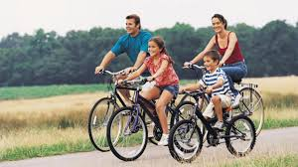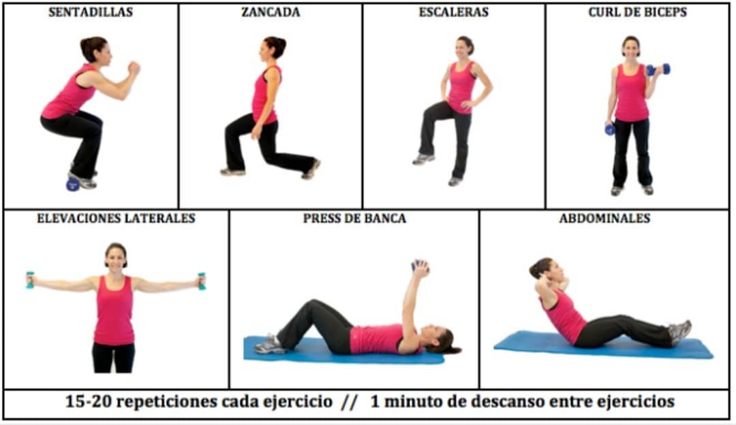

Imagen 1 Imagen 2

¿Cuál de ellas corresponde a Ejercicio Físico?
Observando las imágenes y según la descripción de ejercicio Físico, la imagen 1 corresponde a ello debido a que es una rutina estructurada, planificada, repetitiva y tiene como objetivo mejorar la aptitud física. La imagen 2 corresponde a actividad física ya que es un paseo familiar en bicicleta.

- ¿Qué elementos son clave en nuestra rutina de ejercicio físico y que debemos realizar antes y después junto con la hidratación?
- Calentamiento.
- Vuelta a la calma.

- ¿Qué es el Calentamiento?
El Calentamiento es un conjunto de ejercicios ordenados que se realiza antes de la práctica deportiva con el fin de preparar el organismo para el mayor rendimiento posible.

- Escribe 3 actividades que puedes realizar en el calentamiento.
- Trotes o desplazamientos.
- Movilidad articular.
- Ejercicios específicos controlados.

- Escribe 4 beneficios del calentamiento.
En la cápsula se mencionan 8 beneficios del Calentamiento de los cuales debes elegir solo 4.
- Aumenta la temperatura muscular.
- Aumenta la temperatura corporal.
- Dilata los vasos sanguíneos.
- Aumenta la temperatura en la sangre.
- Realiza cambios hormonales.
- Prepara la mente.
- Aumenta el ritmo cardiaco.
- Previene lesiones.

- ¿Qué es la vuelta a la calma?
La vuelta a la calma consiste en un enfriamiento de forma progresiva, el cual reduce los riesgos de lesiones y hace posible que puedas seguir entrenando al día siguiente sin molestias y con mayor rendimiento.

- Escribe 3 actividades de vuelta a la calma.
- Estiramientos.
- Juegos sensitivos.
- Ejercicios de relajación.

- ¿Qué elemento de la Aptitud física o Condición Física se trabajó en cada uno de los videos propuestos de ejercicio físico?
- Cardio o resistencia.
- GAP (fuerza de glúteos, abdomen y piernas).

